«МЕТАФИЗИКА НЕБЫТИЯ» В РОМАНЕ И НА СЦЕНЕ

«Театр Дзекуна – всегда театр сложных ассоциация и метафор».
Заместитель художественного руководителя академического театра драмы Феликс Аронс.
«Я с большим уважением отношусь к этому театру за то, что он не идёт на поводу у невзыскательного зрителя. Будучи театром высокой культуры, высокой эстетики, он обращается к серьёзной, сложной литературе. Строит репертуарную палитру без скидок на то, чтобы завоевать публику. Не ставит своей целью широкий успех.
Художественный руководитель театра оперы и балета народный артист России Юрий Кочнев.

Последний спектакль Академдрамы, так же как до этого «Путешествие дилетанотов» и «Крематор», поставлен по сценарию самого режиссёра, который, безусловно, удачлив и интересен и как драматург. Написанной им инсценировкой «Путешествия дилетантов» был поражён Булат Окуджава, безуспешно пытавшийся сделать её сам. Сценарием «Крематора» остался доволен Ладислав Фукс. Пьесу, написанную Александром Дзекуном по роману «Король, дама, валет», считает крайне удачной сын Владимира Набокова.
Набоков, Набоков, Набоков… Трудно ставить его в театре. И, видимо, несмотря на явную кинематографичность его прозы, не проще с ним и в кино. Недовольство автора «Лолиты» своим собственным сценарием и возмущение фильмом, снятым по нему Стэнли Кубриков (знаменитым своим «Заводным апельсином» и «Спартаком») говорят о многом.
«Я получил… инсценировку и… поражён, как можно было из такой большой вещи соорудить такое компактное произведение и такое логичное, и такое трогательное», – писал Дзекуну Окуджава по поводу «Путешествия дилетантов».
Но то был исторический роман.
Не в кристаллизации сюжета и не в компактности сложность постановки Набокова. Набокова, играющего словом и оттенками его граней, как бисером. Набокова, умеющего придавать старым и скучным от частого употребления словам новые смысловые значения необычностью их комбинаций, их сложными связями между собой. Набокова, заманивающего читателя в мелкий текст своих и чужих примечаний, играющего с ним, втягивающего в себя цитатами и псевдоцитатами, аллитерациями и аллюзиями, реминисценциями и неизменно повторяющимися – но каждый раз в новом качестве – символами. Вы можете, читая текст (вспомните «Другие берега»), вдруг попасться в условия предложенной вам шахматной задачи, на котоую автор, о вас позаботившись, даст ответ в следующей главе.
Как увлечь зрителя этой, ни на кого не похожей, стороной Набокова, как показать её со сцены? Да и можно ли «поставить» «солнце, прокатившееся по мягкому исподу замшевых туч», «сухие листья, лежащие на широкой панели как старые кожаные перчатки» и «длинную фразу», не отпечатавшую слов, «как будто простучали на пишущей машинке, в которую забыли вставить ленту»…
Но, придя в театр, вы увидите и бережное отношение к тексту, и достойную сценическую замену ему там, где его было невозможно заменить, и даже ощущение, воссозданное ощущение нечта, «не входящего законным квадратом в паркетный узор обычной жизни».
Присланный из Петербурга сценарий не удовлетворил режиссёра. В нём был выпущен процесс создания манекенов. А Марта погибала случайно, сбитая машиной, и не было в этом последней точки уставшей предупреждать судьбы. Он пишет, многократно перечитывая роман, пьесу сам. И, наверное, каждый, даже не имеющий прямого отношения к литературе, человек согласится, какой это тяжёлый и изнурительный труд. На этой стадии возможно мысленное распределение ролей, но не допускается мешающая инсценировке работа над сценическим решением.
Сценография – следующий этап, для Александра Ивановича интересный и несложный; но именно его результат – художественное оформление театральной сцены – обычно больше всего нравится зрителям этого театра, даже тем из них, кто в целом его не принимает. Сценическое решение спектакля превосходит самые невозможные ожидания. Король мистификации Набоков, часто подтрунивающий над своим незадачливым читателем, на этот раз, наверное, удивился бы сам, увидев непонятно как поднимающуюся вверх, к райскому наслаждению, лодку или шевелящиеся части наглядно распиленного человека.
Самое же трудное для Дзекуна при постановке – это показать себя через актёра, передать другому человеку свою мысль и заставить его суметь её выразить.
Работа всех актёров безукоризненна.
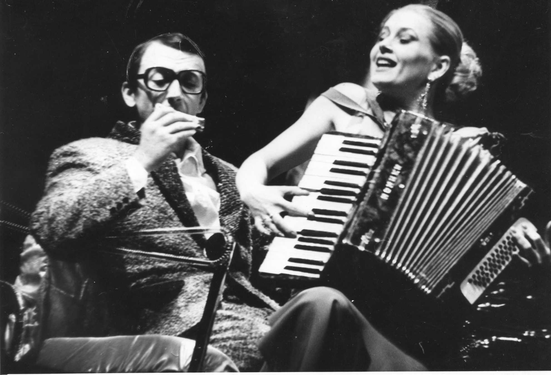
Виртуозен (чего стоит один только танец в финальной сцене) Владимир Калисанов, сумевший показать всего Франца. И радостную ослеплённость влюблённости. И растерянность. И мальчишество (вспомните эпизод с пистолетом и вынос потом им пилы). И уверенность в своих правах на состояние дяди. И озлобленную этой уверенностью требовательность к судьбе. И отчаянье запутавшегося в своих чувствах человека. И восторг вымоленного им чудовищного освобождения.
Точна и Эльвира Данилина. Вы увидите в её Марте и красоту, покорившую Драйера, и силу – ту силу, которую боится не способный противостоять ей Франц.
Как всегда, выразителен Игорь Баголей. Его хохочущий Драйер обаятелен и, временами, лиричен.
Чёток в исполнении своих мелких ролей, или в исполнении одной, но самой значительной роли (это уж как вам будет угодно) Владимир Ауштыкальнис.
И конечно же – манекены (Л.Воробьёва, О.МАхачин, С.Москвина, Д.Смирнов, Е.Торгашева, А.Ханжов), то восковые, неподвижно застывшие в витринах «Дэнди», то одухотворённые и так прелестно передвигающиеся, «так медленно и всё же машисто, гибко и всё же чуть стилизованно», «с той особой нежной медлительностью, которой отличается похода лунатиков или движение людей в задержанном кинематографе». (Вот вам и к вопросу о том, как можно заменить незаменимую прозу Набокова в театре.)
Можно изобразить движение. Но как передать Набокова в музыке, если он её откровенно не любил? В его произведениях нет отсылок к её величинам. А звуковое оформление спектаклей, интересная и всегда не менее сложна, чем выбранная драматургия, музыка, проходящая через всё действие, а иногда и увлекающая его ход за собой, – одна из особенностей этого театра.
Музыка играет одну из главных ролей и в последней постановке (музыкальное оформление Феликса Аронса). Она переводит события с одного уровня действия на другой.
Атмосфера времени создаётся популярной тогда, в конце 20-х годов, в Германии музыкой.
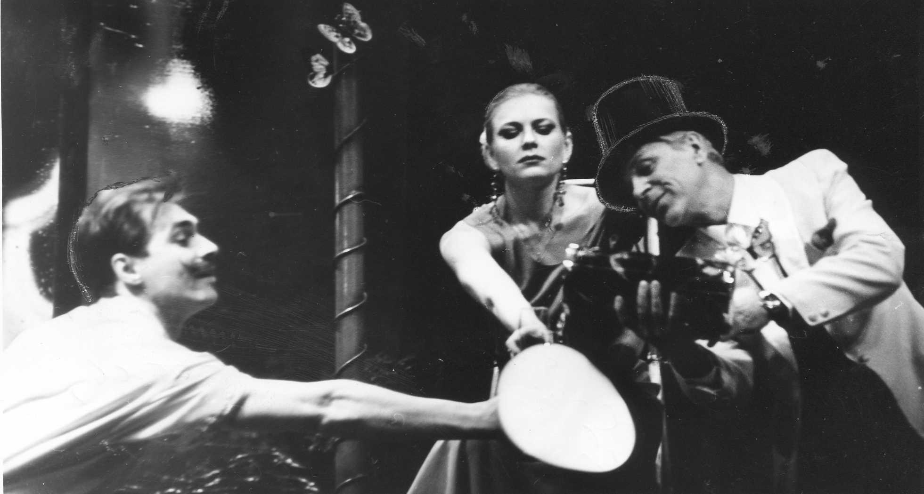
Из Тироля в Берлин возвращается чета Драйеров. С отъезда в этом же вагоне Франца начинается спектакль. Ход поезда повторяется в музыке Глена Миллера, которая ещё не один раз будет сопровождать появление Драйера на сцене.

Позже, когда Менетекелфарес заведёт граммофон, под пластинку Марлен Дитрих будут танцевать Марта и Франц, но их первая встреча – это песня Фредди Меркьюри, слова которой заглушают незначительные подробности самого разговора. Её мелодия в различных вариациях, без слов, – лейтмотив взаимоотношений всех героев. Двадцатые годы. Берлин. Вы слышите аккордеон и губную гармонику. (Которую, кстати, уезжая, символично передаст Францу Драйер.)
Ещё далеко до финальных событий, но уже в самом начале спектакля при лёгком упоминании о холоде и простуде – первое предупреждение судьбы – внезапно раздаётся тревожный аккорд. Потом под эту трагическую музыку будет умирать Марта. (Использован ещё не очень известный «Плач» современного композитора Вячеслава Артемова).
Единственное, что любил Набоков, по воспоминаниям современников, это кабацкие песни. Некоторый присущий им налёт пошлости стирает великолепное исполнение Луи Армстронгом «Очей чёрных» на английском языке.
***
Набоков, писатель то ли русский, то ли американский, то ли международный, давно признан классиком мировой литературы. А классика, как известно, отличается многоликостью её восприятия.
«Приглашение на казнь» (роман, наиболее ценимый самим Набоковом и любимый роман у этого писателя Дзекуна) можно прочитать, не соскальзывая с основной фабулы, а можно увидеть в нём парафраз жизни Иисуса Христа.
Каркас романа «Король, дама, валет» -- любовный треугольник, извечный своей банальностью и проблемной неразрешённостью. Но режиссёр предлагает нам более глубокое, более интересное прочтение, переводя сюжет в плоскость метафорической аллегории, подчёркивая свою мысль усилением имеющихся символов, введением новых и многократным повторением и тех, и других на каждом витке спирали сценического бытия.
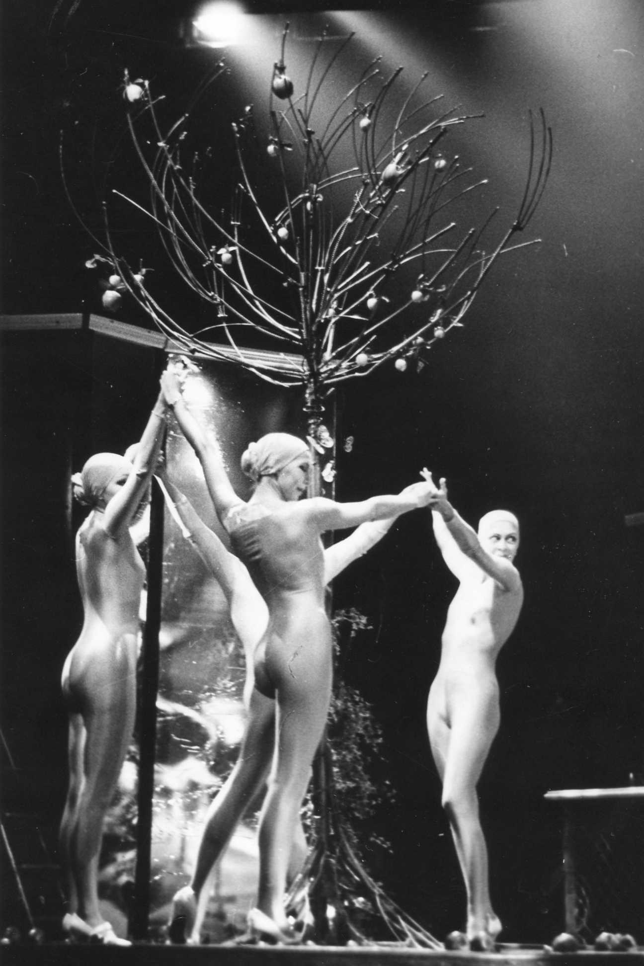
«Какая-то патентованная яблоня» с «гроздящимися» на молодых ветвях «тяжёлыми яблонями» играет в романе незаметную описательную роль.
В спектакле она выводится на первый план и переводит действие со сцены на более широкий уровень. Абстрактность символа намеренно подчёркнута. Герои вешают упавшие плоды обратно на дерево. И даже плющ, обвивающий ствол, по форме напоминает Змея. Отсылка к ветхозаветному преданию очевидна. «Вы слыхали про райские яблочки? – Спрашивает Марта.– Вот, это они и есть.» «Не изгоняйте меня из рая в ад»; «Это рай, рай! Ты – моя Ева», – говорит позже Франц.
Вспомните «Приглашение на казнь» – и вот уже два примера достаточно смелого обхождения со Священным писанием.
«Это пародия, – считает Александр Дзекун. – Пародия на библейский сюжет, на Адама и Еву, на Творца. Но пародия высочайшая, без всяких элементов высмеивания и сатиры. Игра, единственная цель которой – доставить радость узнавания. За счёт этого пародии Набокова не кажутся пошлыми.
Франц и Марта повторяют Адама и Еву.
Ева хотела, чтобы Адам ослушался Бога; она желала подчинить его себе. Адам подчиняется её желанию, и именно в этот момент происходит отрыв от воли Бога. Именно в этом побеждает Змей, сумевший отделить сына от отца, обречь человека на духовное одиночество. За это и наказывает Бог людей, а не за то, что Адам и Ева съели яблоко. Но ведь люди и сегодня продолжают ослушиваться творца, нарушать его волю. Задача изгнанных – вернуться домой, найти путь к Богу.
… Трагедия утерянного рая – трагедия всех героев Набокова. У него нет людей, которые живут в гармонии с миром, лишь некоторые обретают его в детстве. Счастливы только они. Те, кто сумел в детстве, юности пропитаться верностью, чистотой, добротой родителей, кто жил в гармонии. Но трагедия героев в том, что во взрослом реальном мире этой гармонии нет. Появляется несоответствие. Появляется страх перед бытиём. Все мы боимся небытия – что ждёт нас там, за пределами жизни? Набоковские герои не боятся небытия, они боятся бытия. Как и сам Набоков. Наиболее остро эта тема звучит у него в «Защите Лужина», которую мне хочется поставить. Всю жизнь Набоков пытался оградить себя от дисгармонии, уйти от всяческих контактов. Ему это удалось – у него было творчество. А Лужину не было куда уходить, шахматы его не спасли…
Роман «Король, дама, валет» называли квазинемецким романом Набокова…»
Он был написан за год, это 1927-1928 год. Уже пять лет, с 1922, Набоков живёт в Берлине; он покинет его в 1927. За это время кроме «Машеньки», «Защиты Лужина» и стихов в Германии написаны и выпущены «Король, дама, валет», «Отчаянье», «Приглашение на казнь».
Упрёков в отсутствии протеста фашистскому режиму, в условиях которого он жил, избежать не удалось.
Набоков – писатель крайне аполитичный. Но так ли уж и нет в его произведениях полемики с ХХ веком? А вседозволенность в «Отчаянье», террористическая диктатура в «Приглашении на казнь», гнёт тирании в «Bend Sinister»? И, наконец, разве не прослеживаются в романе «Король, дама, валет» отголоски взятого у Ницше идеологами нацизма учения «о воле к власти»?
«…В романе ярко показано, как воля к власти парализует всякие нравственные момента, – считает режиссёр. – Речь идёт о попытке сотворения собственного мира.
Франц приезжает к дяде. Приезжает, чтобы служить. Чтобы, в каком-то смысле, ограбить его («Возьми всё, что можно. Трудно начать, – наставляет его мать»). Он, волею положения, попадает в подчинение дяди, в зависимость от него. Дядя для него – творец. И первое, по началу, может быть, неосознанное желание Марты – вырвать Франца из плена подчинённости сознанию Драйера, резко развернуть сознание Франца на себя. Зачем так настойчиво Марта показывает Францу сад? Только ли чтобы удивить заезжего провинциала? Ведь сад – её интимное, личное, это её душа. Это то, чем она смогла себя выразить полностью в отсутствии Драйера. Так же полно ей хотелось проявить себя в муже, ей хотелось сотворить Адама из своего собственного ребра. Но за семь лет ей не удалось переделать Драйера, избавить его от чудачеств. Вот приезжает чужой человек. И она загорается мыслью «вырастить» себе Франца, сделать его таким, каким она хотела бы его видеть.
Франц – слабый человек, он кажется Марте воском, из которого она может вылепить всё, что пожелает. А Марта – слишком характерная немка с ярко выраженной волей к власти. Для неё только подчинив себе другого человека, парализовав в нём личность, можно почувствовать силу и уважение к себе. Что такое её чувства к Францу? На этот вопрос нет в романе однозначного ответа. Может быть, это и страсть, и любовь, но всё-таки главное в её чувствах – власть. Ей хотелось проявить в жизни окончательную полноту своей личности. Ей самой было интересно, кто она такая. Придумала сад, потом – выращивала юношу, потом – свой замысел освобождения от ситуации, которая присутствовала в её сознании. Проявлением её жизни является проявление её собственного Я. И любовь. Но любовь – не критерий, а параметр её личности. Поэтому она не мучилась угрызениями совести.
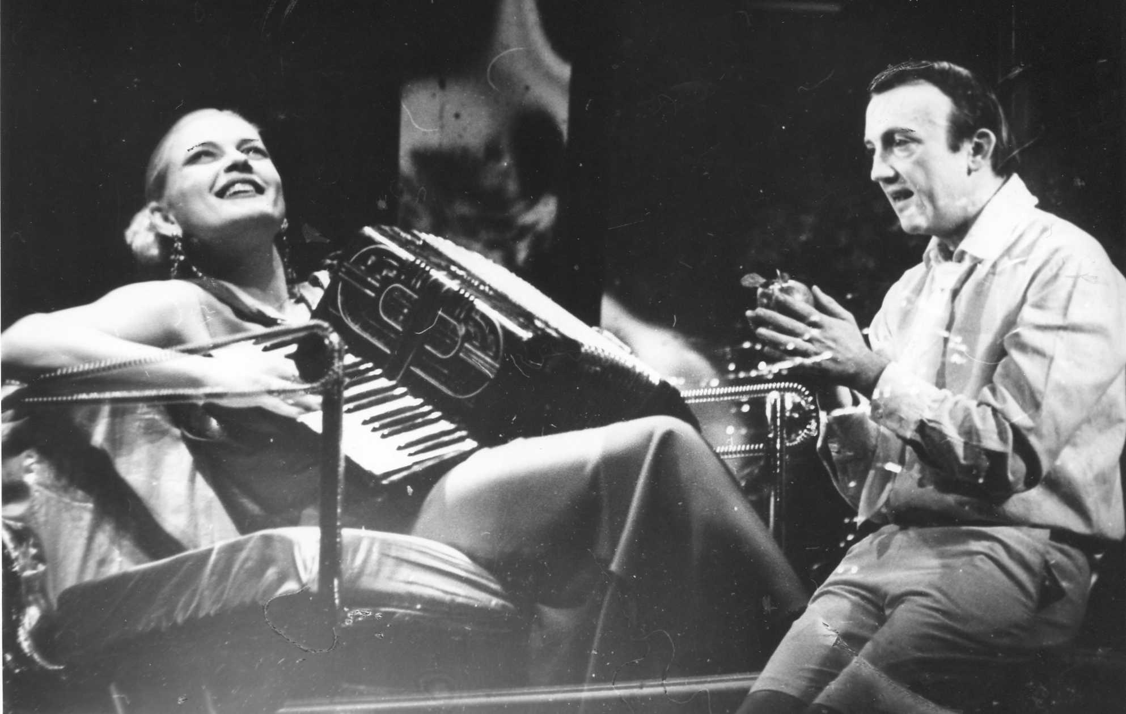
Эта воля к власти Марты оказывается губительной для её мужа: она разрушает что-то в Драйвере, его понятие красоты, за которой оказывается нравственное уродство. Марта разрушает, пусть убогий и искалеченный, но всё-таки мир Франца, который попадает под её зависимость, подчиняется ей до полной потери собственной воли, находится как в наваждении, как под гипнозом: убивать – так убивать. Франц не испытывает угрызений совести, но ведь он осознаёт отсутствие этих угрызений и мучается от этого.

Он занимается богоборчеством. Обожествляет женщину. Но, обожествив, он не просто сбрасывает с пьедестала, но и растаптывает её. В душе Франц – это Петя Верховенский, тот, кто запускает мышь в икону, и не потому, что он атеист, а потому что он не выдерживает святости. Любит ли он Марту? Последующие события не только дают ответ на этот вопрос, но и выявляют страшную сущность Франца. Какой бы ни была Марта, как бы тщательно ни обдумывала она план убийства и как бы настойчиво ни подстрекала к нему Франца (всё-таки это были только планы, убийства не произошло), в той критической ситуации, в которой, заболев, она оказывается, Франц не просто предаёт её, он открыто желает ей смерти. Очевидно, что это была не любовь. Может быть, поначалу, страсть. Да, видимо, и не страсть, а сильное желание «пересесть во второй класс».
Набокова интересовало частное, желание человека индивидуализироваться. С этой точки зрения все герои романа несчастливы. Их драма в том, что, как бы ни влекомы они были сохранить своё частное, они всё равно становятся мелкими преступниками. Они не могут осуществить даже желание романтизировать свою частную жизнь, своё убийство. Они попадают в ситуацию трагической пошлости жизни, их кажущаяся любовь становится вульгарной. И он, и она не избранники, а не больше, чем средство осуществления своих желаний. У Франца – «перейти во второй класс», забыть свою бедность, провинциальность. У Марты – проявление личностного желания обладать, властвовать. Драйер одержим идеей одушевить манекенов, но эта фантазия выходит скучной, а одухотворённые лица – схематичными и неинтересными».

* * *
«Король, дама, валет» – книга раннего, 28-летнего, Набокова. Впереди ещё пятнадцать книг, но уже в этой, во второй, осмысленно живёт главная атрибутика набоковского символизма.
Уже расставлены по всем комнатам романа зерала; а «на дальнем балконе, где стоит лампа под красным абажуром, склоняясь над освещённым столом, двое» уже «играют в шахматы». Уже опробован – более известный по финалу написанного следом «Лужина» –приём с именами; и роль повествователя уже пробует перекатываться от одного персонажа к другому (достигая своего совершенства позже в «Соглядатае» и «Даре»). Уже, присев на краешек стола, медленно «раскрыл бархатные крылья» «вялый облетевший адмирал». А вот летят, летят на балкон к овдовевшему Драйеру «мелкие белёсые мотыльки», обгоняя на двадцать лет бьющегося в окно «Bend Sinister» бражника.
Всё это есть в спектакле. Нериодически превращаясь в витрины, на сцене стоят зеркала. Драйер смотрится в одно, Марта поправляет причёску у другого. Указывает Францу на третье. За ними, в любимом зазеркалье Набокова, стоит воспоминание Франца о матери. А вот, в пересечении зазеркалья с действительностью, живёт её образ, явившийся Францу во сне.
Эфемерные бабочки уплотняются до маниакальности. В ней – одержимость Марты (приручить одного, избавиться от другого), одержимость Франца (пересесть во второй класс), одержимость Драйера (одухотворить в этом мире скучных людей хотя бы манекенов).
Яркие, красивые, играющие в момент своего появления на сцене главную роль, не один раз в ходе событий они взмывают вверх. То безмолвно, то чуть хлопая крыльями. И садятся. На ствол дерева. На розовый граммофон. На чёрное плечо женской фигуры. На шляпу Марты в первой сцене. На узор её материи во второй. Одна из них – галстук-бабочка в костюме хозяина Франца. А две других, вылетевших из объектива, – ответ на его вопрос: один ли будет жить господин.
В конце, уже после гибели Марты, замыкается этот символический круг. Вот ходит не она – манекен, в её костюме из первой сцены. А на шляпе – смотрите! – сидит прежняя бабочка.
Есть в спектакле и аллитерации в духе Набокова.
Даже на тему его самого.
«Я сегодня был в ударе и обыграл Турати. Ты помнишь, мы встречали его на курорте?» – с этими словами появляется на сцене Драйер. Но вспомнит ли зритель Турати из «Защиты Лужина»? и обрадуется ли вместе с наконец-то восторжествовавшем Лужиным следующей фразе Курта:» Моя защита великолепно сработала, великолепно!»?
Зато сам Набоков, чьи персонажи, иногда даже с вещами и мыслями, постоянно кочуют из одного романа в другой, думается, был бы доволен.
А вот и реминисценции. Тщательное складывание брюк в явно не самый подходящий момент («И вовсе не потому, что у него новый костюм, – возражает режиссёр. – Просто Франц так приучен».) напоминает сходные страницы в «Лже-Нероне» Фейхтвангера.
А разве не набоковский это стиль – один из давних и любимых приёмов Дзекуна: уплотняющая пространство донельзя символичность? Начало второго действия. Франц и Марта обсуждают убийство Драйера, уже называя его между собой Покойником. Свою, независимую, роль имеет цвет: вся в красном Марта, весь в красном Франц, и этого оттенка поощряющие их действия райские яблоки.
Но случайно ли Драйер, говоря «Бог», смотрит на дерево? Почему именно у его ствола Франц молится о смерти Марты?
И всё-таки яблоко, именно яблоко падает из рук Марты в момент смерти.
Как и дерево, целую гамму значений играет лодка. Это и домашний диван, на котором растягивается Драйвер. И ложе любовников. И орудие их убийства.
Нет случайности и в том, что, пусть в какой-то иной реальности (в мире желаний и иллюзий), но именно Марта и Франц, одев по чёрной перчатке, распиливают Драйвера.
Несколько удачных сценических замен в повороте сюжетной линии – безусловное достоинство постановки.
Это и неожиданные, но удачно минующие, появления Покойника именно тогда, когда Франц и Марта его не ждут (отправные эпизоды для подобных ситуаций в романе есть).
И, несомненно, уникальный конец. «Душивший… разрывающий… распирающий… смех, наконец, вырвался [и] рванул дверь своей комнаты». И этот смех, и возможность новых интриг, и безудержный восторг освобождения, – всё это есть в экстатических конвульсиях переполняющей Франца радости.

* * *
Вернёмся-ка, любезный читатель, к многоликости классики.
Ход событий романа «Король, дама, валет» вполне, казалось бы, реалистичен. Но писатель-то явно не реалист. И какой странный персонаж вдруг оказывается в него владельцем колоды. Иногда, издавая «глухое хихианье», он стоит в своей комнате «в одном нижнем белье… на четвереньках и, нагнув… голову, глядит – промеж ног – на себя в трюмо». Совсем недавно открыл он в себе этот «удивительный дар – превращаться вечерком, по выбору, либо в толстую лошадь, либо в девочку лет шести, в матроске. Ибо на самом деле – но это, конечно, тайна, – был он знаменитый иллюзионист и фокусник, Менетекелфарес».
Сумасшедший? Чудак? Но вот вам под конец романа: «Он отлично знал, что никакого Франца за дверью нет, что Франца [и] подругу Франца [и] шумного господина» «он создал лёгким взмахом воображения… Вымысел… уже порядком ему надоел [и] одним мановением мысли… изобретя нужный конец, Менетекелфарес присочинил к нему всё то, что должно было, в прошлом, к этому концу привести».
Так кто же такой этот старичок-хозяин, у которого живёт Франц?
Конечно же автор «случайного вымысла», а всё происходящее «только игра его воображения», – так отвечают на этот вопрос в спектакле. В нём выпущен монолог, но зрителю предлагается множество других подсказок. В программке расшифровывается имя, это делается не во всех изданиях романа (вот вам и опять Набоков с присущей ему неизбежностью комментариев). Настораживающая в тексте многократным подчёркиванием внешняя схожесть старичка и изобретателя («закрученные брови» у одного, «густые… шевелившиеся, как чёрные мохнатые гусеницы» брови у другого) заменяется в пьесе одинаковостью их номеров телефонов и доводится при постановке до крайней степени – до исполнения одним актёром нескольких ролей. К тому же, перед вами предстаёт воистину «великий иллюзионист». И все события, все действующие лица этой истории, «весь мир – собственный его фокус…всё только игра его воображения, сила внушения, ловкость рук». Перенесённые им на полотно, исчезают за ненадобностью фигуры. После его разрешающего действия хлопка оживают не только манекены, но и Марта, и Франц. И танцуют под именно им заведённый граммофон.
Подобные повороты мысли и внезапные превращения сюжета, как и многое из того, чего предостаточно и в романе, и на сцене, так типичны для Набокова.
* * *
В «полицейской» фабуле романа «Король, дама, валет» (равно как в «Отчаяние», «Камере обскура», «Лолите») Зинаида Шаховская («В поисках Набокова») видит перекличку с Достоевским, которого, сравнивая двух писателей, называет «метафизиком бытия». Философскую же установку самого Набокова она определяет как «метафизику небытия».
В спектакле небытие Набокова дополнено новыми уровнями (это и мифологические парафразы, и символические круги), а метафизичность доведена до пленительности сложной недоступность своего совершенства.
* * *
Сложен Набоков. Сложен Дзекун. Очевидно, что и Набоков в постановке Дзекуна должен быть не прост.
«Спектакль страдает тем, что в нём есть концепция, – считает режиссёр. – У Набокова же всё – случайно. Случайно Франц попадает в купе Драйеров. Случайно останавливается он в том номере Видэо, где потом будет жить изобретатель. Случайно первые два раза приходит к дяде именно тогда, когда Марта одна. Случайно избегает гибели Драйер. Случайно умирает его жена».
* * *
Скучно театру без интересного, понимающего его, зрителя.
Но неужели же вам до сих пор ещё не захотелось в него придти, чтобы самим посмотреть на мелькающий символ эфемерности, чтобы увидеть в быстром биении крыльев порхающих бабочек красоту обречённого мира, его нереальность и призрачность?
Но как-то мало идут в этот театр. И не очень уверенно хлопают. Трудновато, дорогой зритель, его драматургия?
«Книги Набокова – констатирует Большая Советсая Энциклопедия – отмечены чертами литературного снобизма, насыщены литературными реминисценциями… Являясь одним из наиболее ярких выражений модернизма в литературе, творчество Набокова «элитарно», рассчитано на «избранных»…»
Элитарен и понимаем не всеми и режиссёр. И поэтому каждая удача постановки оборачивается её трагедией. Да может быть, просто это Дзекун уж слишком эстетсвует? Уж слишком сам он сложен, непонятен, а следовательно, и неинтересен городу?
Проблема, видимо, шире. Ведь именно в Саратове несколько лет назад так неожиданно для всех полным провалом закончились гастроли театра Эфроса. Привозил он не Набокова, а «Дом» Абрамова, но саратовский зритель в антракте уходил со спектаклей, покоривших весь мир. И даже экстренно вызванный из другого города первый состав не смог изменить ситуацию. А ведь именно Эфроса Дзекун считает наиболее близким себе режиссёром.
Так почему же нашему, действительно театральному городу, не пришёлся по душе Эфрос? Почему сегодня в Москве и Петербурге у Саратовского академического театра драмы больше понимающих зрителей, чем дома?
«Саратов слишком рационален – пытается ответить на этот вопрос режиссёр. – Он не терпит ничего нового. Здесь любят театр, но театр описательный, работающий на уровне форм самой жизни. В моих же спектаклях часто речь заходит о её непознанных, непостигаемых составляющих. Но при этом я всегда предлагаю только те теории, которые уже проверил на практике, пытаюсь поделиться тем, что сам понял в жизни.
Вторая возможная причина заключается в том, что наши зрители любят обманываться. Они хотят остаться идеалистами. Ведь очень тяжело осознавать, что человек обречён. Что с горы он движется вниз. А движется так он давно, ещё с античности. Золотой век миновал. Единственный выход сегодня – помнить о том времени, о тех ценностях, которых тогда сумел достичь человек. И как-то пытаться их культивировать.
Но ведь жить по нетребовательным законам сегодняшнего времени гораздо привычнее и легче, чем идти по духовному пути».

Март 1997г. Татьяна ЛИСИНА

